2024 -06-26 d. sutarties Nr. DPS-405
4 PRIEDAS
PASIŪLYMAS
- Marškinaičiai ir trumpikės (kelnaitės) apatinių drabužių komplekto (lauko uniformos 1 sluoksnio):
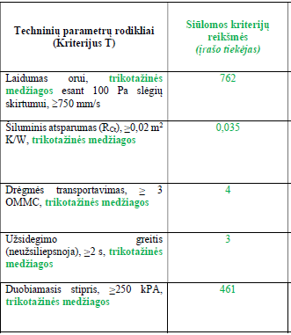

- Marškinaičiai ir kelnės šiltų apatinių drabužių komplekto (lauko uniformos 2 sluoksnio):

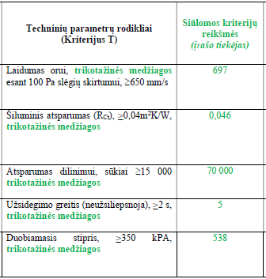

- Marškinaičiai šiltų apatinių drabužių ypač šaltam orui komplekto (lauko uniformos 3 sluoksnio):
